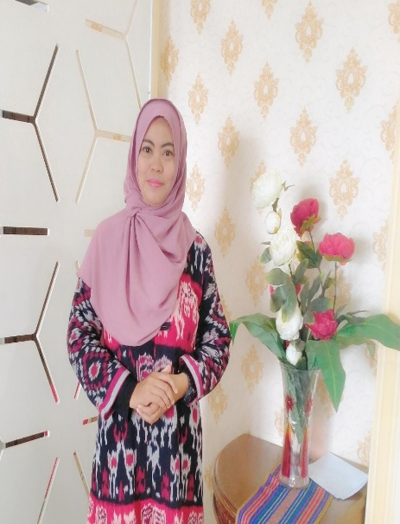

**NAMA GURU MAPEL IPA : WAGIARTIK,S.Pd**

**NAMA KECIL : B. ATIK**

**ALAMAT : KOMPLEKS LANUD EL TARI**

**PERTEMUAN HARI INI HANYA PERKENALAN SAJA … TERIMA KASIH**